*„Wykonaj losowy akt dobroci, nie oczekując nagrody. Pewnego dnia ktoś może zrobić to samo dla ciebie.”  
– Księżna Diana*

**KARTKA Z POWIATOWEGO KALENDARZA ZDROWIA**



**14 czerwca 2021 r.**

**24 tydzień roku 2021 -**

**ŚWIATOWY DZIEŃ KRWIODAWCY**

**Światowy Dzień Krwiodawcy**, [ang.](https://pl.wikipedia.org/wiki/J%C4%99zyk_angielski) World Blood Donor Day – [święto](https://pl.wikipedia.org/wiki/%C5%9Awi%C4%99to) dedykowane [dawcom krwi](https://pl.wikipedia.org/wiki/Dawca_krwi), obchodzone corocznie [14 czerwca](https://pl.wikipedia.org/wiki/14_czerwca) w dzień urodzin [Karla Landsteinera](https://pl.wikipedia.org/wiki/Karl_Landsteiner), który w [1901](https://pl.wikipedia.org/wiki/1901) odkrył [grupy krwi](https://pl.wikipedia.org/wiki/Grupy_krwi) za co w roku [1930](https://pl.wikipedia.org/wiki/1930) otrzymał [nagrodę Nobla](https://pl.wikipedia.org/wiki/Nagroda_Nobla).

W 1901 roku odkrył on, że na krwinkach czerwonych występują dwa antygeny warunkujące zjawisko aglutynacji (zlepiania się krwinek) w zetknięciu z krwinkami o odmiennej strukturze antygenowej. Na podstawie tych obserwacji Landsteiner wyróżnił trzy grupy krwi, za co otrzymał w 1930 r. Nagrodę Nobla. Umożliwiło to rozwój transfuzjologii i podstaw bezpiecznego przetaczania krwi. W 1940 r. Landsteiner był również współodkrywcą czynnika Rh. W rocznicę urodzin Landsteinera - 14 czerwca - od 2004 roku na całym świecie obchodzony jest właśnie Dzień Krwiodawcy. Jego ideą jest popularyzacja honorowego krwiodawstwa, a przede wszystkim zwiększenie ilości pozyskiwanej krwi, której - niestety - ciągle brakuje.

Święto zostało ustanowione 14 czerwca 2004 roku przez [Światową Organizację Zdrowia](https://pl.wikipedia.org/wiki/%C5%9Awiatowa_Organizacja_Zdrowia) (WHO), [Międzynarodową Federację Towarzystw Czerwonego Krzyża i Czerwonego Półksiężyca](https://pl.wikipedia.org/w/index.php?title=Mi%C4%99dzynarodowa_Federacja_Towarzystw_Czerwonego_Krzy%C5%BCa_i_Czerwonego_P%C3%B3%C5%82ksi%C4%99%C5%BCyca&action=edit&redlink=1) (IFRC), Międzynarodową Federację Organizacji Krwiodawców oraz Międzynarodowe Towarzystwo Transfuzjologiczne.



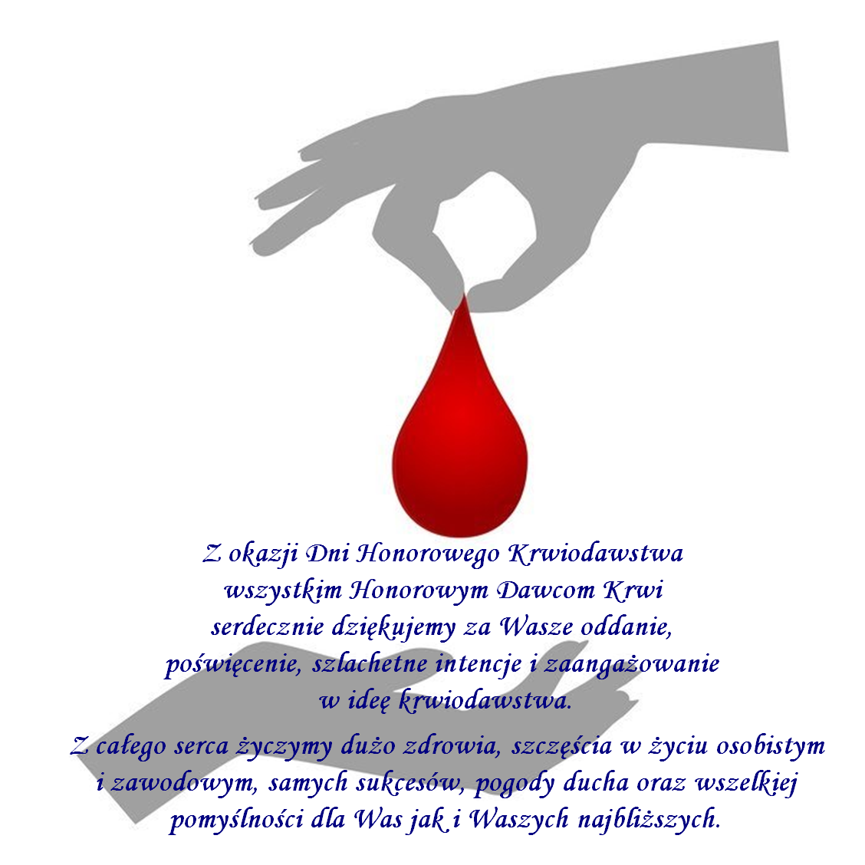

Źródła:

1. <https://www.medonet.pl/zdrowie/zdrowie-dla-kazdego,podziel-sie-krwia--uratuj-zycie--swiatowy-dzien-krwiodawcy-2020,artykul,51999714.html>
2. <https://pl.wikipedia.org/wiki/%C5%9Awiatowy_Dzie%C5%84_Krwiodawcy>